Kling no klokka!

«Kling no, klokka!
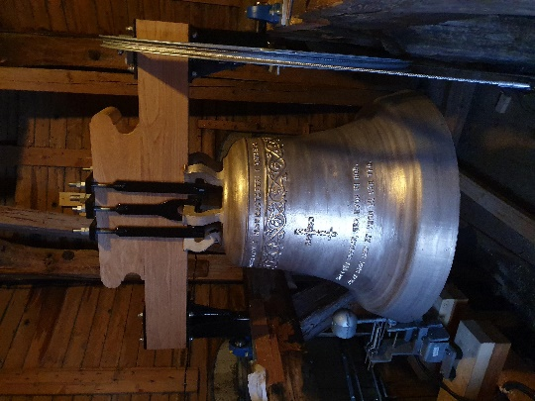
Ring og lokka,
ring og lokka frå tusen tårn!»

Slik begynner den velkjente julesalmen til Elias Blix.
Det er ikke jul, men det er likevel tid for å la kirkeklokkene klinge og lokka. Fra neste søndag, ved inngangen til påske, vil kirkens klokker ringe inn helgen på lørdager kl. 17.00.
På Den norske kirkes nettside kan vi lese:
«De siste to ukene har vanlige gudstjenester vært flyttet fra kirkerommet til Facebook, Youtube og andre sosiale mediekanaler. Det har medført stengte kirkedører og stille klokketårn.
- Stillheten skal brytes som et tegn på håp, sier konstituert preses i Bispemøtet Atle Sommerfeldt.
Han og resten av landets biskoper har vedtatt nye regler for bruk av kirkeklokkene.
- Dette er et koronaunntak. Vi vil ringe inn helgen lørdager klokken 17, sier han.
Kirkerådet, som er kirkens valgte ledelse, har sluttet seg til biskopenes vedtak.»

Kirkeklokker har vært i bruk i Europa helt siden 500-tallet. Klokkene har ringt for å kalle folk til gudstjeneste og bønn, de har ringt i jubel ved bryllup og for sorg ved gravferd. De har ringt til høytid og fest, men også for å varsle brann eller angrep. Helt frem til 1800-tallet ringte klokkene morgen og kveld for å markere starten på arbeidsdagens begynnelse og slutt. Når noen døde, ringte man for å hjelpe sjelen inn i himmelriket og for å rense graven for onde ånder. Noen steder gir fortsatt kirkens klokker timeslag til hjelp for dagen.

Frem til reformasjonen ble kirkeklokkene vigslet med vievann, hellig olje og røkelse. Ved det fikk de en guddommelig kraft som kunne jage djevler og demoner, stoppe uvær og sykdom og kalle englene til hjelp for de troende. Troen på klokkenes krefter levde videre også etter reformasjonen. Lenge fortsatte man å ringe med klokkene når et sognebarn var blitt tatt av de underjordiske. Da ville berget åpne seg og de underjordiske måtte gi slipp på sitt bytte.

Om ikke folketroen er like sterk lenger, er likevel kirkeklokkene tegn på tro og håp. Tro på en Gud som vil menneskene vel, og håp om at sykdom, sorg og død en dag vil ta slutt.

Så bli ikke engstelig om kirkeklokkene ringer og lokker fra «tusen tårn» neste lørdag. I en tid med bekymring for smitte og sykdom, skal lyden av kirkeklokkene gi styrke til kampen for å bekjempe spredningen av viruset og minne oss om at kjærligheten er sterkere enn døden.
Påskeaften vil kirkeklokkene som vanlig ringe en hel time, for å ringe inn påskehøytiden.

(Kilde: «Kirkeklokker. En innføring…» KA og Riksantikvaren 2018)

